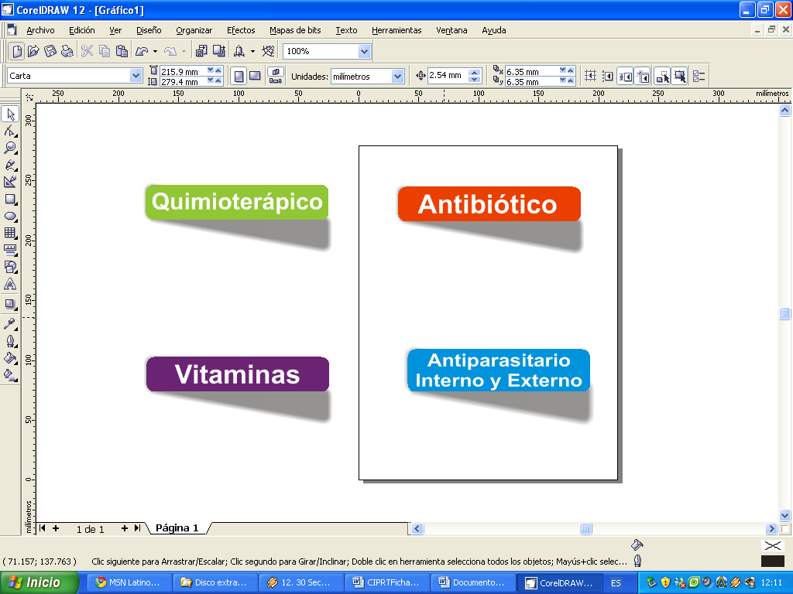
Ficha Técnica
GANATONG® 7 % Solución Inyectable
DESCRIPCIÓN: | GANATONG® 7% es una efectiva combinación indicada en el control y tratamiento simultaneo de anaplasmosis, piroplasmosis y tripanosomiasis en bovinos, equinos, ovinos, caprinos y caninos que por ser hidrosoluble alcanza altos niveles terapéuticos en corto tiempo, eliminándose sin dejar residuos. Su contenido de Antipirina garantiza la eliminación de los síntomas en pocos minutos.
COMPOSICIÓN: | - Es una excelente combinación de alta eficiencia para el control simultáneo de Anaplasmosis, Piroplasmosis y Tripanosomiasis  - Genera un estado de inmunidad que es más eficiente que la eliminación total.  - Detiene la fiebre, evita la depresión y el desgaste del animal; estimulando así el apetito para una pronta y total recuperación.
COMPOSICIÓN: | Cada 100 mL contienen:  4-4 diazoamino-dibenzamidina diacedurato 7 g., Antipirina 25 g., Excipientes c.s.p. 100 ml.
INDICACIONES: | GANATONG® 7% esta indicado en el tratamiento de anaplasmosis, piroplasmosis y tripanosomiasis en bovinos, equinos, ovinos y caninos, con efecto antipirético. Activo contra Anaplasma sp., Babesia bovis, Babesia bigemina, Babesia equi, Babesia caballi, Babesia ovis, Babesia canis, Tripanosoma vivax y Tripanosoma evansi.
ADMINISTRACIÓN: | Administrar GANATONG® 7% por vía intramuscular profunda, exclusivamente en una sola aplicación, repitiendo el tratamiento según el estado de salud del paciente y acorde al criterio profesional. Si es necesario, repetir la inyección cada 24 horas
DOSIS: | Inyectar 3.5 mg de GANATONG® 7% por kilogramo de peso como dosis única en bovinos, equinos, ovinos, caprinos y caninos.
TIEMPO DE RETIRO: | - No destinar para consumo humano la carne de animales tratados antes de transcurridos 21 días posteriores a la última aplicación del producto.  - No destinar para consumo humano la leche de animales tratados antes de transcurridos 5 dias posteriores a la última aplicación del producto.
RECOMENDACIONES: | - Conservar el producto fuera del alcance de los niños.  - Conservar el producto en un lugar fresco y seco, alejado de la luz solar directa.
PRESENTACIONES: | Frasco ampolla de 10, 20, 50 y 100 mL.

